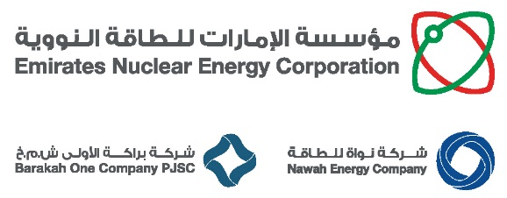

التواصل الإيجابي مطلوب

مؤسسة الإمارات للطاقة النووية والشركات التابعة لها؛ شركة نواة للطاقة وشركة براكة الأولى (يشار إليها باسم المؤسسة)، تلتزم بأعلى المعايير الخاصة بأخلاقيات العمل من خلال تطوير بيئة مؤسسية مستدامة تتم فيها إدارة شؤون المؤسسة بطريقة نزيهة وشفافة، بالاعتمادعلى أعلى المعايير المهنية والصدق والنزاهة، وخلوها من أي أنشطة تتعلق بالاحتيال أو سوء سلوك.
الخط الساخن للمؤسسة عبارة عن خدمة سرية تعمل على مدار الساعة طوال أيام الأسبوع، ويمكن الوصول إليها من أي مكان حول العالم، حيث يمكن لأي شخص الإبلاغ عن مخاوفه بشأن الاحتيال أوسوء السلوك أوتسرب البيانات أوغيرها من الانتهاكات لقواعد سلوك المؤسسة، إما عن طريق الاتصال بالخط الساخن:
الولايات المتحدة: 833-856-1795
جمهورية كوريا: 00308 491 0255
دولة الإمارات:800 06512109
أو بالضغط على الخيار الموجود أسفل "الإبلاغ عن مشكلة".
وللمساعدة في التحقيق، يتم تشجيع أولئك الذين يبلغون عن الانتهاكات المحتملة على التعريف بأنفسهم؛ ومع ذلك، سيتم أيضاً قبول التقارير مجهولة المصدر. تتم استضافة موقع الويب هذا بواسطة ETHIX360، وهي مزود خدمة مستقل تابع لجهة خارجية، وليست جزءاً من المؤسسة.

